Розширений пошук

Візуальний вигляд:

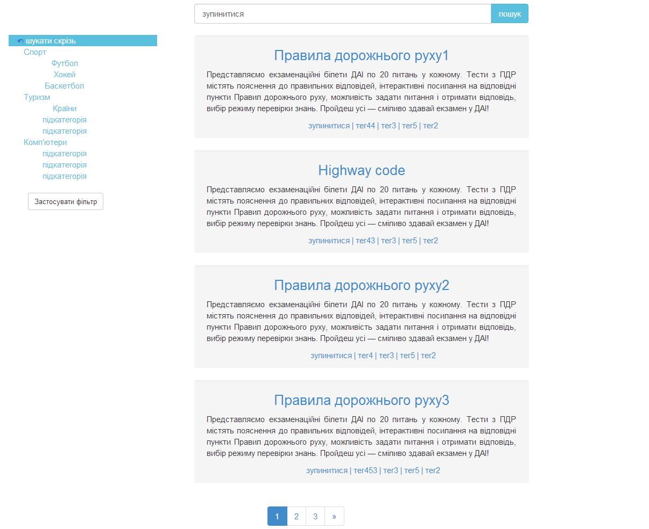

Функціональні вимоги:

- Пошук по тегах.
- Пошук по тегах з урахуванням категорій та під категорій.
- Пагінація.
- Перехід на розширений пошук(зі збереженням запиту пошуку).

